|  |  |
| --- | --- |
| Gerb-BMSTU_01 | **Министерство науки и высшего образования Российской Федерации**  **Федеральное государственное бюджетное образовательное учреждение**  **высшего образования**  **«Московский государственный технический университет**  **имени Н.Э. Баумана**  **(национальный исследовательский университет)»**  **(МГТУ им. Н.Э. Баумана)** |

ФАКУЛЬТЕТ Информатика и системы управления

КАФЕДРА Программное обеспечение ЭВМ и информационные технологии

**Отчет**

**по лабораторной работе № 5**

**Дисциплина: «Экономика программной инженерии»**

Выполнила: Овчинникова А.П.

Группа: ИУ7-85Б

Москва, 2021

**Описание проекта**

Команда разработчиков из 16 человек занимается созданием карты города на основе собственного модуля отображения. Проект должен быть завершен в течение 6 месяцев. Бюджет проекта: 50000 рублей.

**Ресурсы**

В проекте используются следующие группы трудовых ресурсов: программирование, анализ, дизайн, документация, Internet, М-Медиа, ввод данных. К группе программирование относится ведущий программист и 4 программиста, к группе анализ – системный аналитик, к группе дизайн – художник-дизайнер и 3D-аниматор, к группе документация – технический писатель, к группе Internet – Web-дизайнер, в группе М-Медиа – мультимедиа-корреспондент, в группе ввод данных 5 наборщиков данных.

**Лабораторная работа 1**

**Задание 1**

До добавления задач в проект необходимо осуществить настройку параметров проекта: установить дату начала проекта и стандартный календарь рабочего времени (рис. 6); установить длительность работы в неделях, объем работ в часах и тип работ (рис. 7); установить количество рабочих часов в день равным 8, количество рабочих часов в неделю равным 40, задать начало рабочей недели в понедельник, а финансового года - в январе, установить продолжительность рабочего дня с 9 до 18 часов (рис. 8); отметить выходные и праздничные дни (рис. 9); вывести на экран суммарную задачу проекта (рис. 10); заполнить вкладку Заметки (рис. 11).

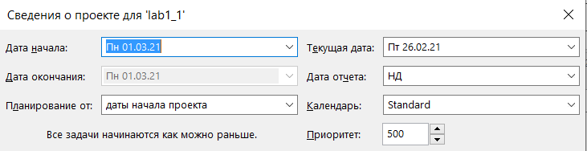

Рисунок 6. Установка даты начала проекта.

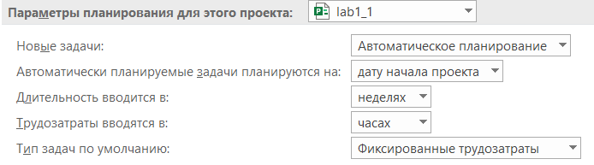

Рисунок 7. Настройка параметров планирования.

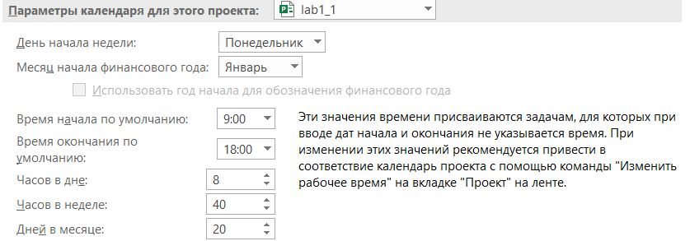

Рисунок 8. Настройка календаря.

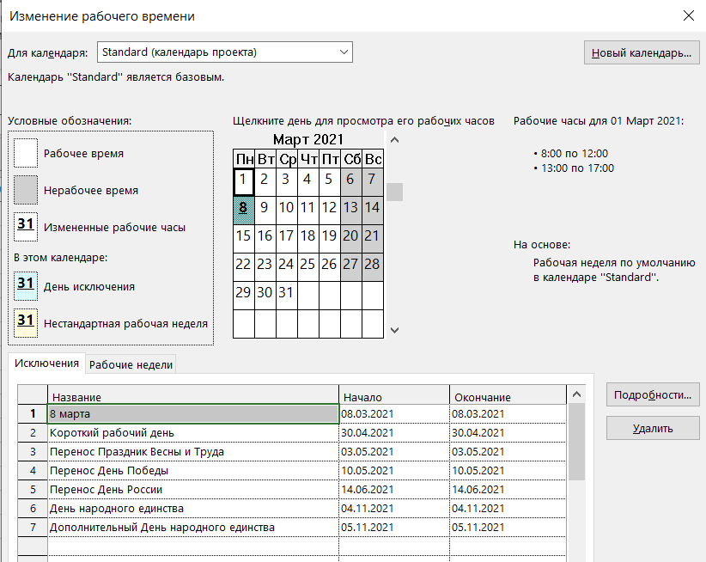

Рисунок 9. Настройка праздничных дней.



Рисунок 10. Суммарная задача проекта.

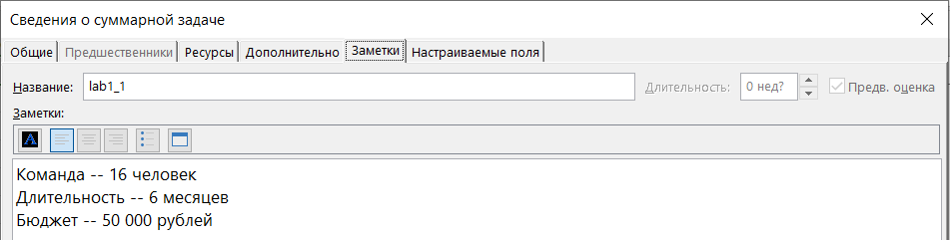

Рисунок 11. Заполнение заметок.

**Задание 2**

Список задач вводится в режиме «Задача» с помощью кнопки «вставка задачи». Необходимо заполнить поля «Название задачи» и «Длительность задачи». Задачи с нулевой продолжительностью являются вехами. Часть списка введенных задач представлена на рисунке 12.

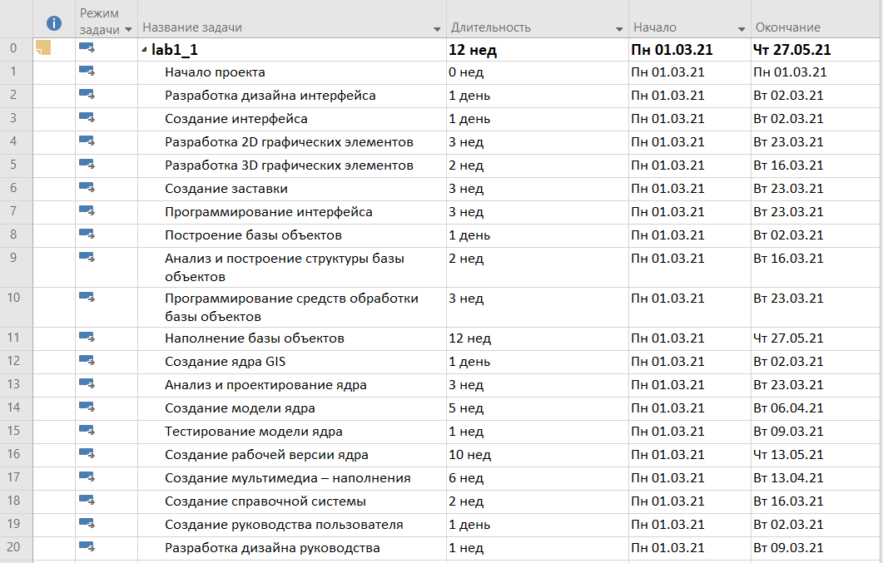

Рисунок 12. Часть списка задач.

**Задание 3**

Структурирование списка задач (объединение подзадач в суммарную задачу) производится с помощью кнопок «На уровень ниже» и «На уровень выше» в режиме «Задача». На рисунке 13 представлен структурированный список задач.

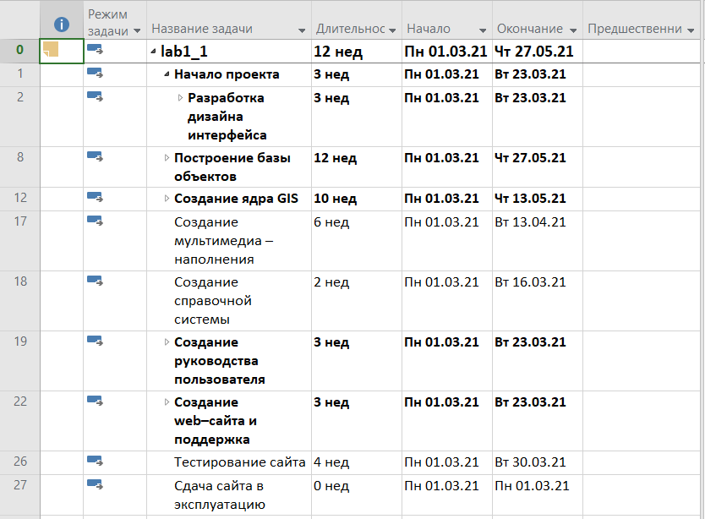

Рисунок 13. Структурированный список задач.

**Задание 4**

Для связывания задач используется вкладка «Предшественники» диалогового окна «Сведения о задаче». Часть связанного списка задач представлена на рисунке 14. На рисунке 15 представлена диаграмма Ганта.

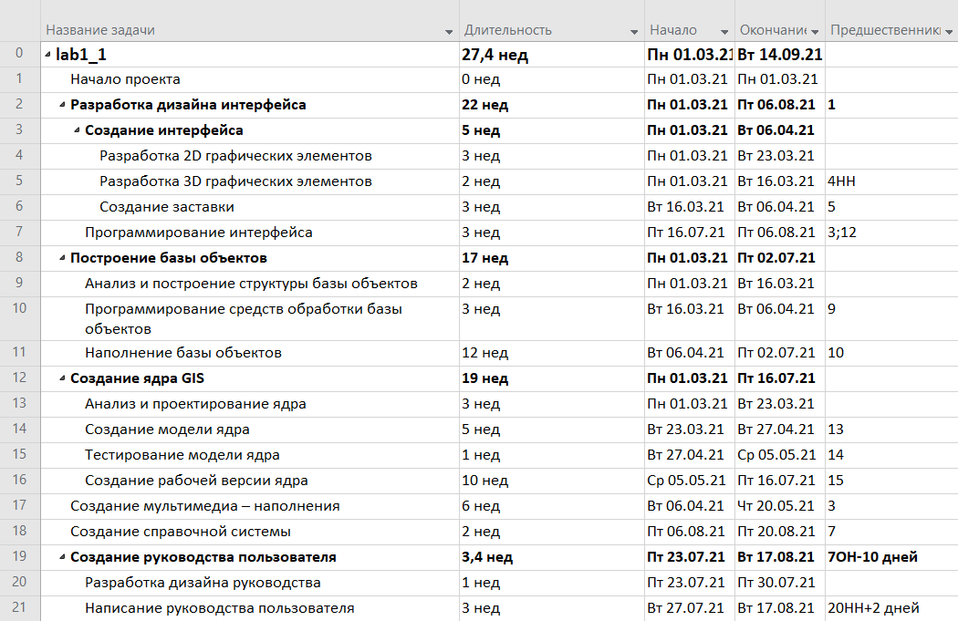

Рисунок 14. Часть связанного списка задач.

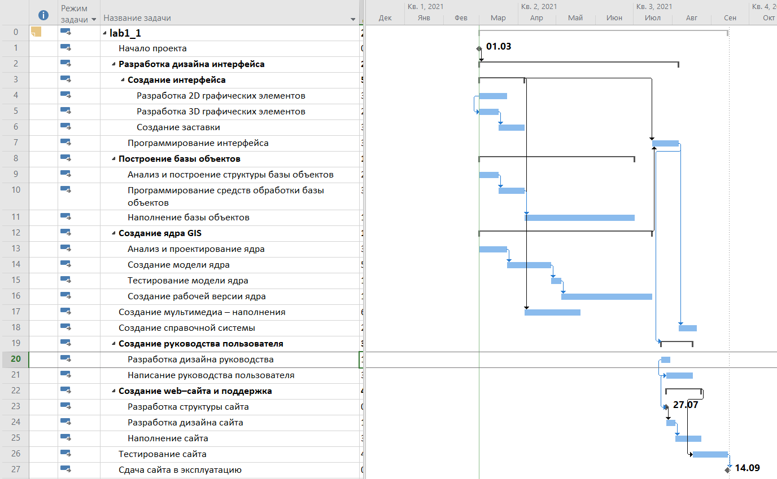

Рисунок 15. Диаграмма Ганта.

**Вывод**

В ходе данной работы были приобретены навыки создания проекта Microsoft Project и настройки рабочей среды проекта. Было изучено, как выполнять следующие действия:

* добавлять новые задачи в проект и вводить сведения о них (название, продолжительность);
* создавать структурированный список задач (изменять уровни вложенности задач);
* создавать связанный список задач (изменять тип связи задач и время задержки и опережения).

Проект заканчивается 14.09.2021 и не укладывается в необходимый срок 6 месяцев, поэтому такой план за основу брать нельзя.

**Лабораторная работа 2**

**Задание 1**

На рисунке 4 представлен заполненный ресурсный лист.

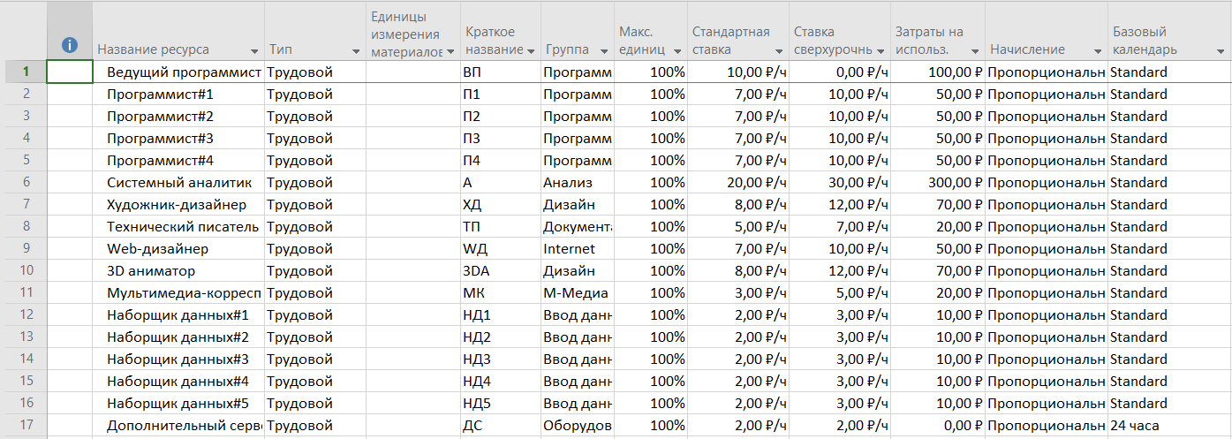

Рисунок 4. Заполненный ресурсный лист.

**Задание 2**

На рисунке 5 представлено назначение ресурсов задачам. Для задачи 8 был арендован дополнительный сервер, который является трудовым ресурсом и работает по календарю «24 часа». Задачам 2, 8 и 12 были назначены фиксированные затраты (рис. 6).

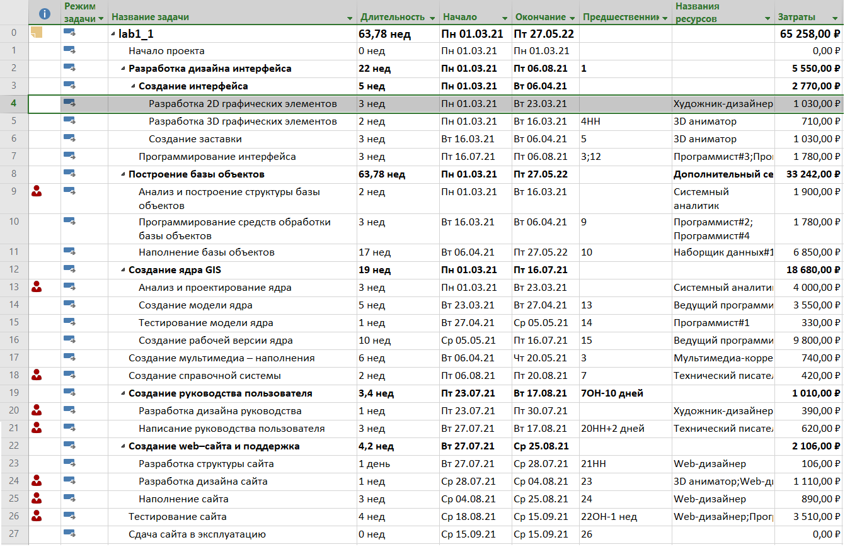

Рисунок 5. Назначение ресурсов задачам.

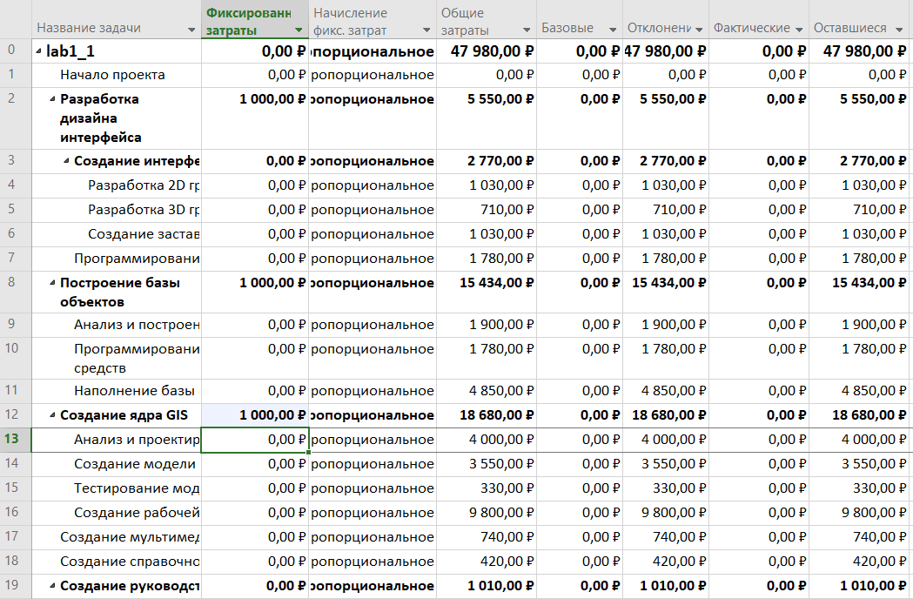

Рисунок 6. Назначение фиксированных затрат.

Была превышена доступность четырех ресурсов: системный аналитик, художник-дизайнер и технический писатель. Перегрузка связана с ограниченной длительностью задач и с необходимостью задействовать эти ресурсы в разных задачах.

**Задание 3**

Структуризация затрат по группам ресурсов приведена на рисунке 7. Информация о затратах по структурным группам ресурсов представлена на рисунке 8.

**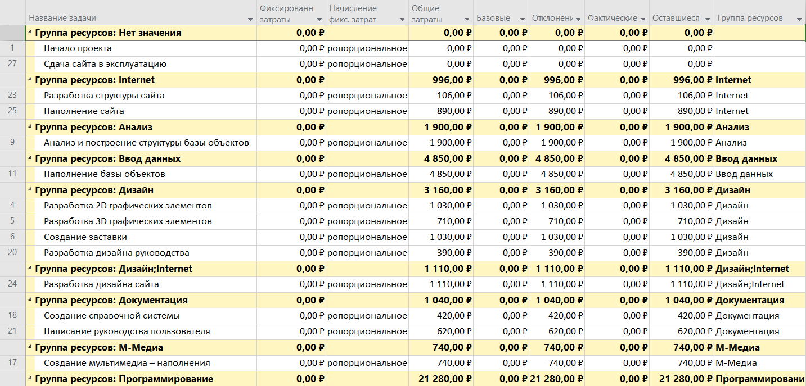**

Рисунок 7. Структуризация затрат по группам ресурсов.

Рисунок 8. Информация о затратах по структурным группам ресурсов.

Структуризация трудозатрат по группам ресурсов представлена на рисунке 9. Информация трудозатратах по структурным группам ресурсов представлена на рисунке 10.

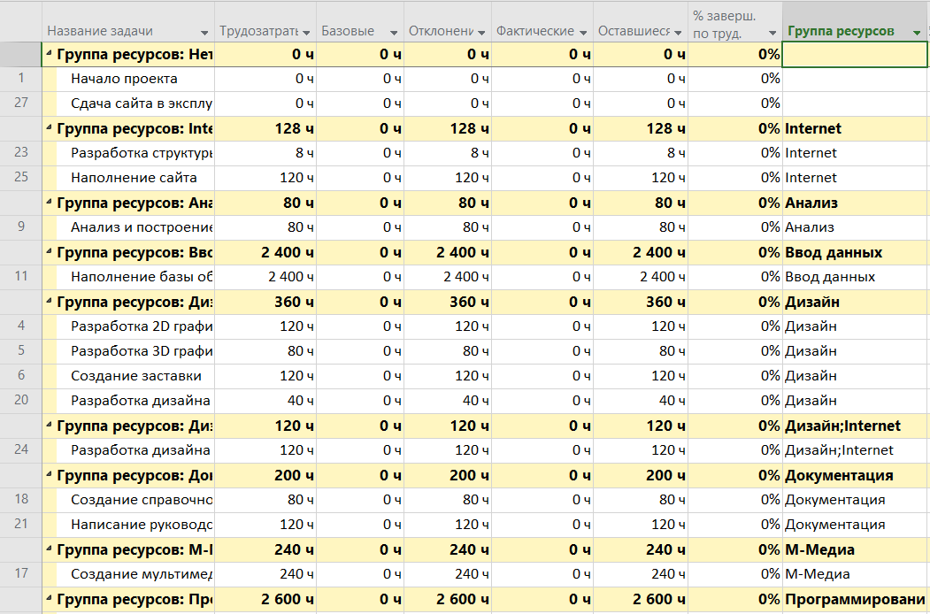

Рисунок 9. Структуризация трудозатрат по группам ресурсов.

Рисунок 10. Информация трудозатратах по структурным группам ресурсов.

Можно сделать вывод, что объем работ является не единственным фактором, влияющим на стоимость работ. Так, например, объем работ в группе программирование меньше объема работ в группе ввод данных, однако стоимость работ в группе программирование превышает стоимость работ в группе ввод данных более чем в два раза.

Следует обратить внимание на следующее:

* аренда дополнительного сервера требует значительной части бюджета (13%);
* системный аналитик требует 10% бюджета, при этом на него приходится лишь 2% трудозатрат;
* программисты выполняют 29% работы и при этом требуют 50 % бюджета.

**Вывод**

В ходе данной работы были приобретены навыки работы с ресурсами в проекте Microsoft Project. Было изучено, как выполнять следующие действия:

* добавление в проект списка ресурсов;
* назначение ставки оплаты ресурсу;
* назначение ресурсов и затрат задачам;
* структуризация затрат;
* создание графических отчетов.

Согласно проведенным расчетам, проект укладывается в имеющийся бюджет.

Было выявлено, что системный аналитик, технический писатель и художник-дизайнер работают над несколькими задачами одновременно, поэтому система предупреждает о перегрузке этих ресурсов.

**Лабораторная работа 3**

**Задание 1**

Причиной перегрузки ресурсов является использование одного ресурса одновременно в нескольких задачах (рисунок 1).



Рисунок 1. Перегрузка ресурса.

Для устранения перегрузки необходимо выравнивание ресурсов. С помощью автоматического выравнивания устраним перегрузку ресурсов (рисунок 2).

**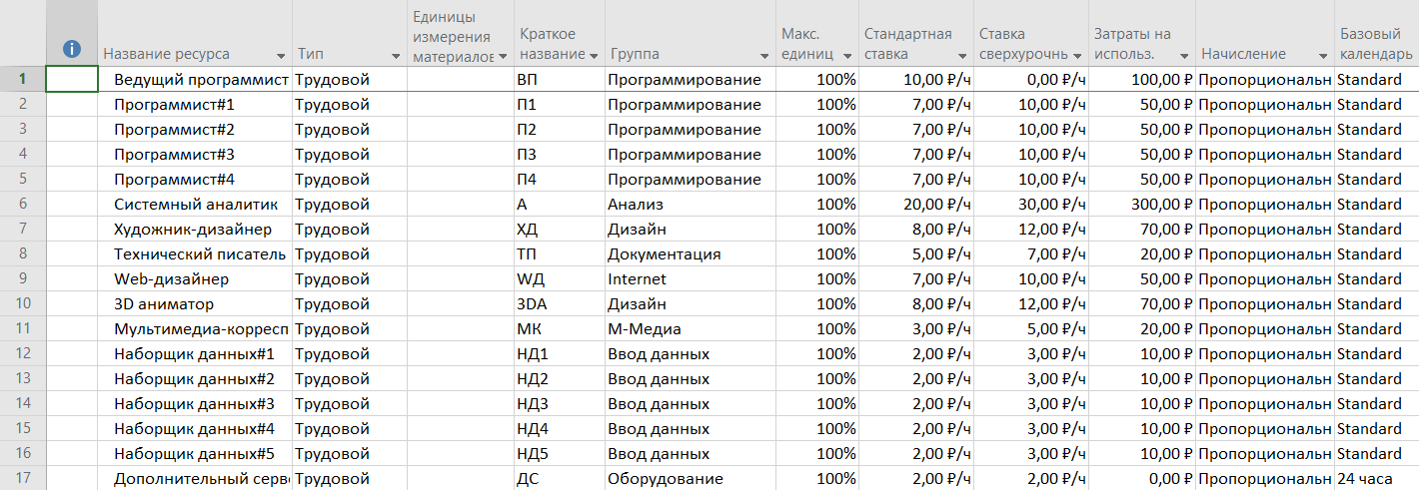**

Рисунок 2. Устранение перегрузки ресурсов.

**Задание 1**

Добавляем еженедельное совещание по средам (рисунок 3) и привлекаем необходимых сотрудников (рисунок 4).

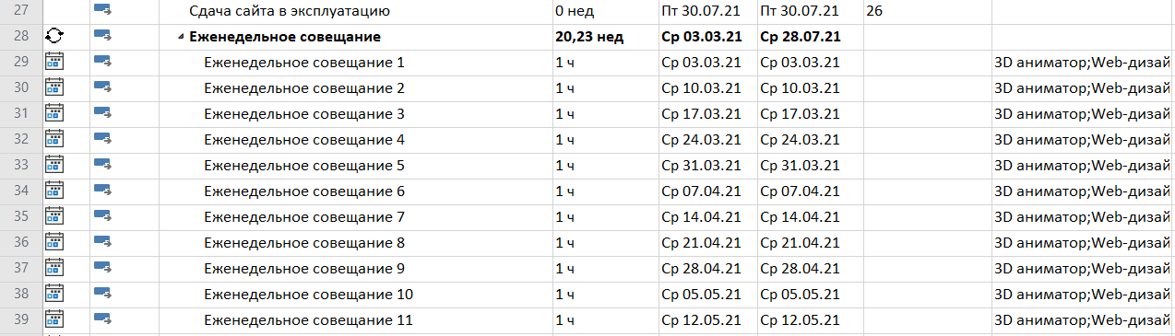

Рисунок 3. Добавление еженедельного совещания.

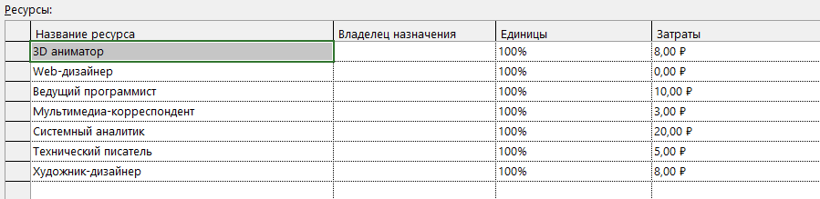

Рисунок 4. Ресурсы, используемые в совещании.

После добавления совещания снова возникает перегрузку, устраняем ее автоматическим выравниванием по часам. Для совещания необходимо добавить каждому ресурсу (участвующему в совещании) новую таблицу норм затрат, где не будут учитываться затраты на содержание рабочего места.

После совершения перечисленных выше действий бюджет проекта составил 48 455,19 ₽. Однако дата завершения проекта не укладывается в срок 6 месяцев, поэтому необходимо провести оптимизацию сроков. Для этого проанализируем критический путь (рисунок 5).

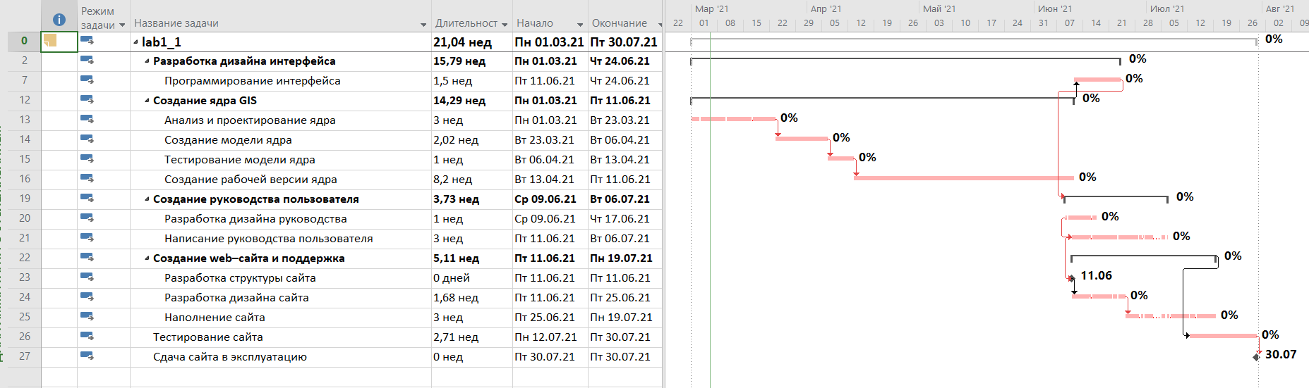

Рисунок 5. Критический путь.

Например, ресурс «Технический писатель» используется одновременно в двух задачах: «Создание справочной системы» и «Написание руководства пользователя». Из-за этого у ресурса возникает перегрузка. При автоматическом выравнивании Project сдвигает задачу «Создание справочной системы». Задача «Создание справочной системы», в отличие от задачи «Написание руководства пользователя», является задачей критического пути, поэтому сдвинута была именно задача «Создание справочной системы».

При выравнивании ресурсов после добавления еженедельного совещания Project прерывает задачи, на время которых приходится совещание, а не сдвигает их.

Самые долгие задачи были возложены на наборщиков данных и программистов. Оптимизировать работу наборщиков нельзя, так как задействованы все возможные ресурсы. Будем оптимизировать работу программистов. Для этого задачах 7,14, 16, 26 используем всех программистов, чтобы сократить длительность задачи.

После оптимизации работы программистов необходимо отменить все лишние еженедельные совещания. Таким образом датой окончания проекта будет 30.07.2021, а его бюджет составит 48 455,19 ₽. Можно сохранять базовый план проекта (рисунок 6).

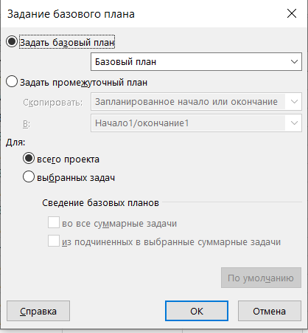

Рисунок 6. Базовый план проекта.

Рисунок 7. Обзор затрат ресурсов по группам.

Рисунок 8. Обзор трудозатрат по группам ресурсов.

На рисунках 7 и 8 представлен обзор затрат и трудозатрат по группам ресурсов. За счет сокращения длительности проекта при привлечении дополнительных ресурсов к некоторым задачам удалось не выйти за рамки имеющегося бюджета.

**Вывод**

В ходе данной работы были приобретены навыки оптимизации временных и финансовых показателей проекта. Проект был оптимизирован таким образом, что уложился в срок 6 месяцев и в бюджет 50 000 рублей. Таким образом, план проекта можно брать за основу.

**Лабораторная работа 4**

Задание даты отчета представлено на рисунке 1.

**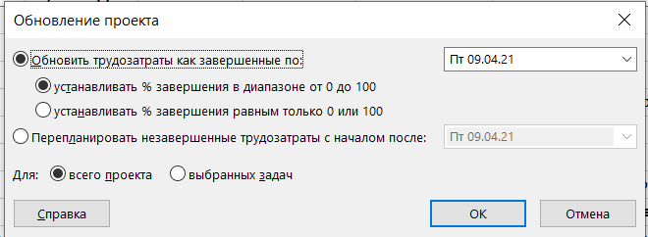**

Рисунок 1. Задание даты отчета.

Повышение цены аренды сервера и повышение зарплаты мультимедиа-корреспондента представлено на рисунках 2 и 3.

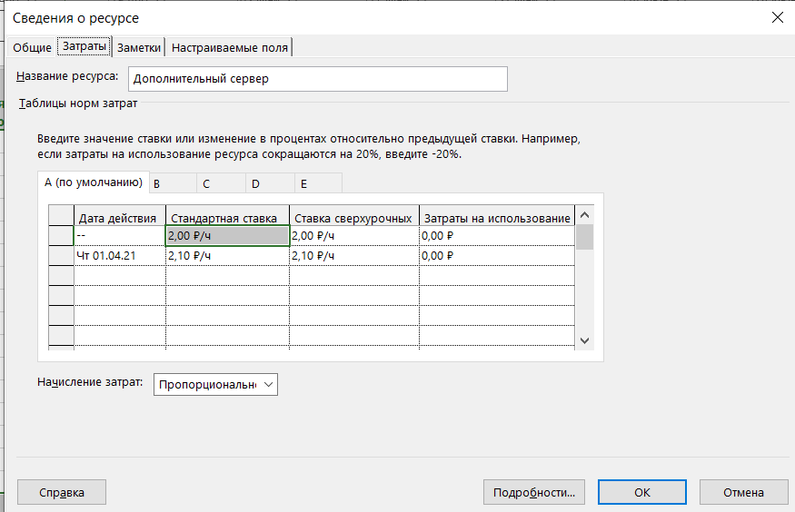

Рисунок 2. Повышение стоимости аренды сервера.

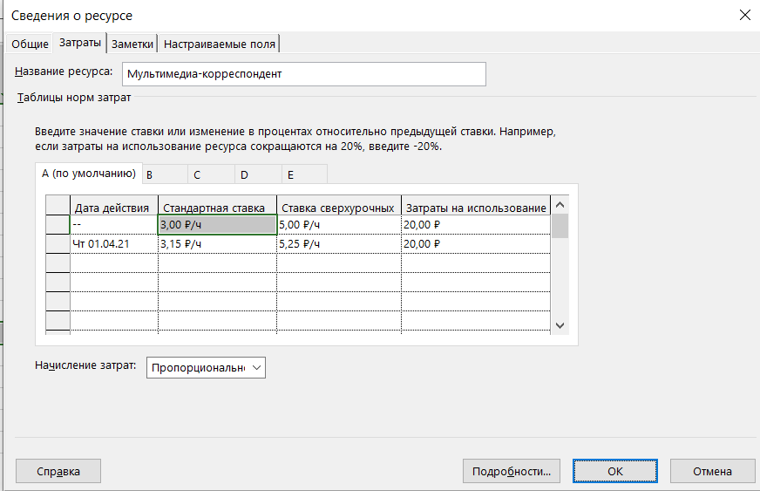

Рисунок 3. Повышение зарплаты мультимедиа-корреспондента.

Изменение доступности ведущего программиста представлено на рисунке 4.

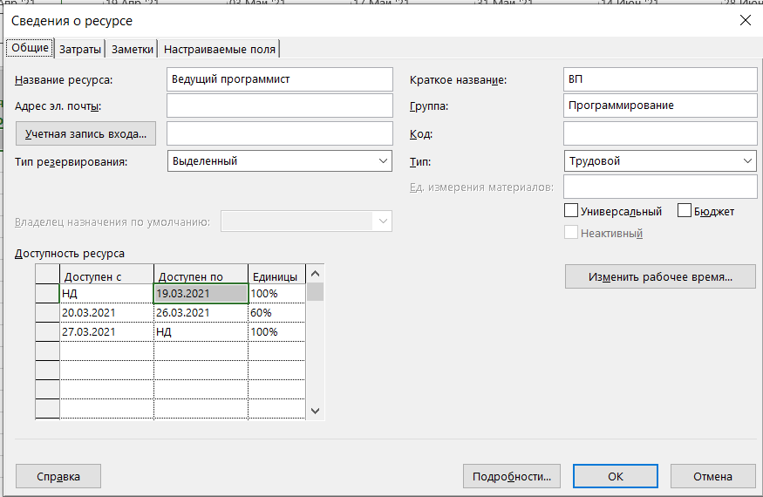

Рисунок 4. Изменение доступности ведущего программиста.

На рисунке 5 представлены отклонения по началу и по завершению для задач.

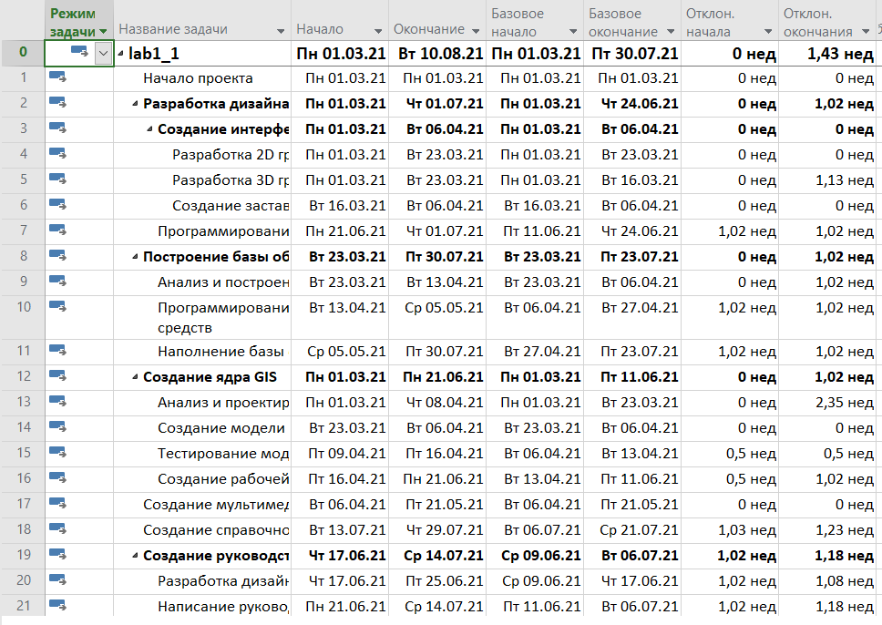

Рисунок 5. Отклонения начала и завершения.

Все задачи, которые завершены на дату отчета отмечены галочкой на рисунке 6.

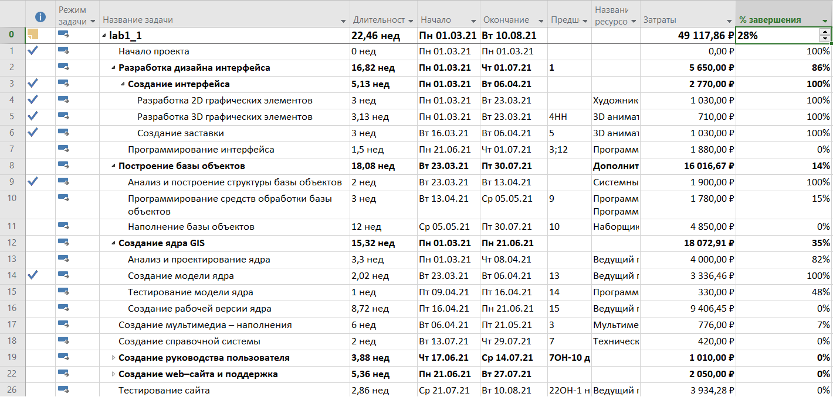

Рисунок 6. Завершенные задачи.

Болезнь системного аналитика непосредственно влияет на выполнение задачи 9. Отмечаем это в плане проекта с помощью разделения задачи. При этом срок выполнения задачи 9 изменился с 23.03.2021-06.04.2021 на 23.03.2021-13.04.2021.

**Вывод**

После актуализации проекта дата окончания проекта сместилась с 30.07.2021 на 10.08.2021. Бюджет проекта изменился с 48 455,19 ₽ на 49 117,86 ₽. Таким образом, проект все еще укладывается в срок 6 месяцев и в имеющийся бюджет.

**Лабораторная работа 5**

**Задание**

Задать дату отчета – 09.04.2021. Вывести процент выполнения всех задач, кроме:

* 15-я задача началась 09.04 вместо 06.04;
* 13-я задача завершилась на 90%;
* 5-я задача закончилась на 5 дней позже.

С 1 апреля на 5% выросла цена аренды сервера. С 1 апреля на неделю заболел системный аналитик. Ведущий программист с 20 марта в течение недели был на 40% занят в другом проекте. Мультимедиа корреспондент 20.03-01.04 проходил курсы повышения квалификации и с 1 апреля ему подняли зарплату на 5%.

**Ресурсы**

В проекте используются следующие группы трудовых ресурсов: программирование, анализ, дизайн, документация, Internet, М-Медиа, ввод данных. К группе программирование относится ведущий программист и 4 программиста, к группе анализ – системный аналитик, к группе дизайн – художник-дизайнер и 3D-аниматор, к группе документация – технический писатель, к группе Internet – Web-дизайнер, в группе М-Медиа – мультимедиа-корреспондент, в группе ввод данных 5 наборщиков данных.

**Задание 1**

Таблица «Освоенный объем» представлена на рисунке 1. Запланированный объем на дату отчета равен 14 633,35 ₽. Фактическая стоимость выполненных работ равно 11 584,01 ₽. Отклонение от календарного плана = -745,22 ₽. Отклонение по стоимости = 2304,12 ₽. ОКП < 0, значит **проект выполняется с отставанием**. При этом ОПС > 0, поэтому за счет этих средств **можно выделить дополнительные ресурсы**, чтобы ликвидировать отставание.

ИОКП = 0.95, ИОС = 1.2. ИОС > 1, значит **проект выполняется с экономией средств**. ИОКП < 1, значит **проект отстает от графика**.

ОПЗ = 8038, 99 ₽, значит **проект укладывается в смету**. Для более точного прогноза можно умножить ОПЗ на величину, обратную проценту выполнения. Проект выполнен на 28 %. Новое значение ОПЗ с учетом тенденций = 7460 ₽ \* (1 / 27) = 276 ₽, значит **проект укладывается в смету**.

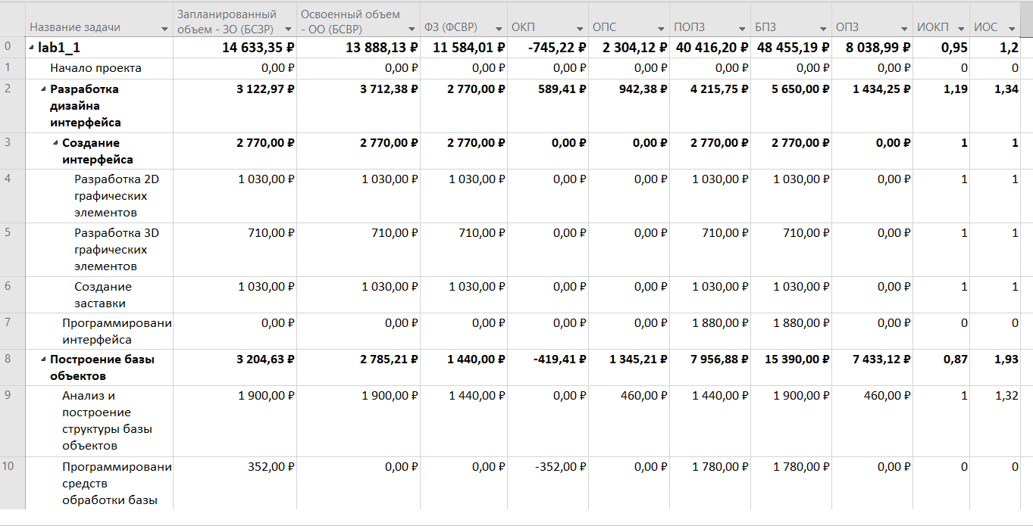

Рисунок 1. Освоенный объем.

Рассмотрим задачу «Анализ и построение структуры базы объектов» (9), во время выполнения которой заболел системный аналитик.

Рассмотрим задачу «Анализ и проектирование ядра» (13), во время выполнения которой ведущий программист был доступен только на 60%. ИОКП = 0.84, ИОС = 0.92. Задача отстает от графика и не укладывается в смету.

Рассмотрим задачу «Создание мультимедиа-наполнения» (17), во время выполнения которой выросла зарплата мультимедиа-корреспондента. Задача идет точно по календарному плану, однако не укладывается в смету из-за повышения зарплаты.

По состоянию на дату отчета проект выполнен на 28%. При этом проект выполняется с отставанием, однако укладывается в смету.

Отклонения по стоимости представлены на рисунке 2. Отклонения связаны с повышением зарплаты мультимедиа-корреспондента и с увеличением стоимости аренды сервера.

Рисунок 2. Отклонение по стоимости.

**Задание 2**

На рисунке 3 видно, что две задачи превышают бюджетную стоимость: «Построение базы объектов» и «Создание мультимедиа-наполнения». Это связано с повышением зарплаты мультимедиа-корреспондента и с увеличением стоимости аренды сервера.

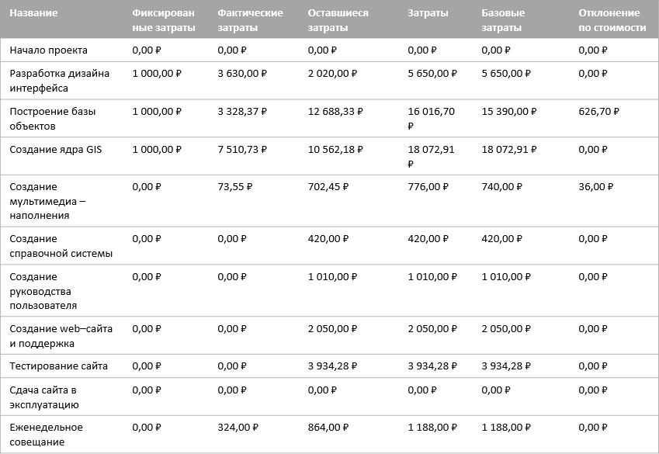

Рисунок 3. Задачи, превышающие бюджетную стоимость.

С помощью отчета о бюджетной стоимости (рисунок 4) можно определить, когда руководитель проекта будет больше всего нуждаться в деньгах: на 12 и на 25 неделях.

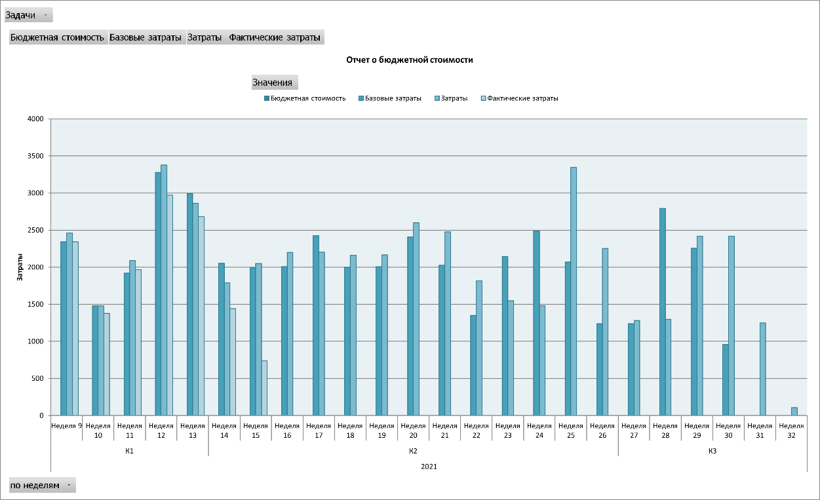

Рисунок 4. Отчет о бюджетной стоимости.

**Задание 3**

Альтернативным вариантом декомпозиции работ является эволюционирующая декомпозиция.

После применения эволюционирующей декомпозиции работ (рисунок 5) дата окончания проекта сдвинулась на 09.09.21. Проект не укладывается в срок, поэтому необходимо провести оптимизацию критического пути проекта. После оптимизации критического пути дата окончания проекта сдвинулась на 28.07.21, проект укладывается в срок.

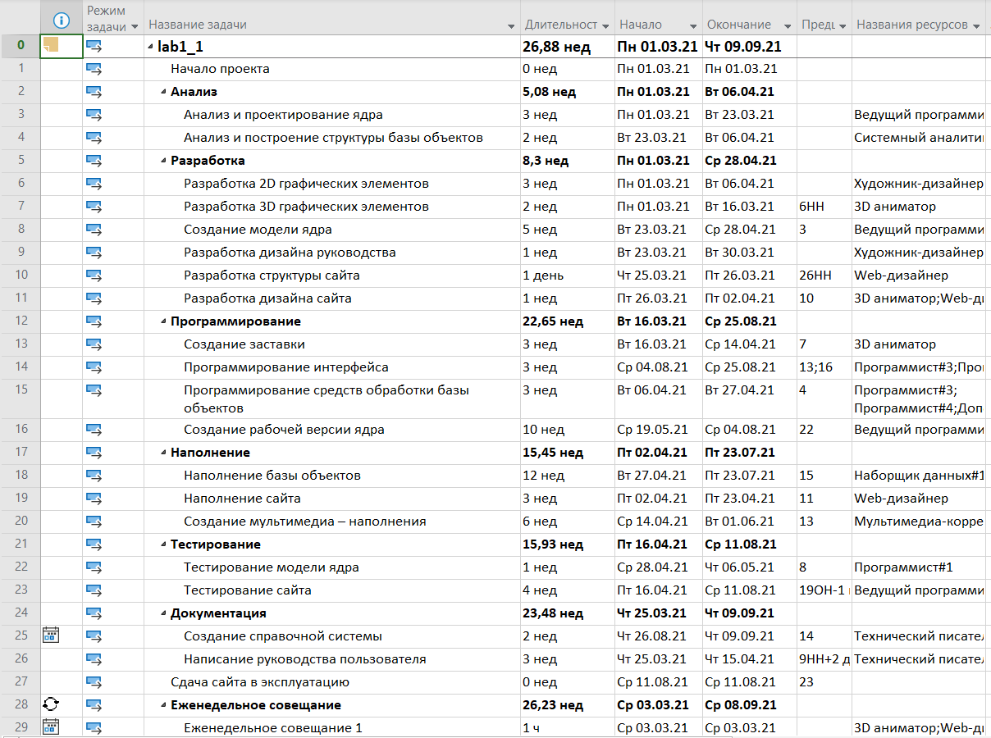

Рисунок 5. Эволюционирующая декомпозиция работ.

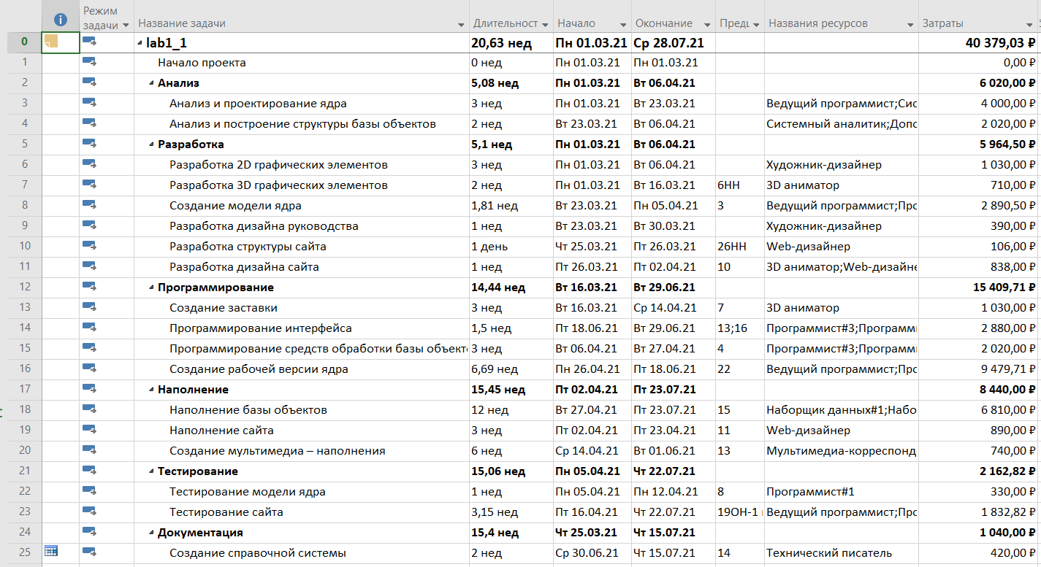

Рисунок 6. Оптимизация критического пути.

**Вывод**

В ходе данной работы было проведено сравнение базового и фактического плана проекта на 09.04.21. Было установлено, в какой период руководитель проекта будет больше всего нуждаться в деньгах. Был приведен альтернативный вариант декомпозиции задач, согласно которой время выполнения проекта уменьшилось на 2 дня по сравнению с 30.07.2021 при традиционной декомпозиции работ. Бюджет проекта сократился с 48 455,19 ₽ на 40 379,03 ₽.